桂 林 电 子 科 技 大 学 试 卷

2011—2012 学年第 2 学期 课号

课程名称 高等数学AII （A卷; 闭卷） 适用班级（或年级、专业） 工科

考试时间 120 分钟 班级 学号 姓名
题 号 | 一 | 二 | 三 | 四 | 五 | 六 | 七 | 八 | 九 | 十 | 成绩
满 分 | 12 | 12 | 18 | 35 | 18 | 5 |  |  |  |  | 100
得 分
评卷人

一．选择题（每题3分，共12分）
1．已知向量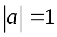，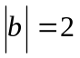，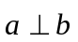，则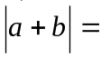（ A ）
A． B．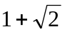 C． D．
2．函数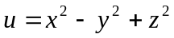在点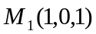沿（ C ）方向的方向导数最大：
A．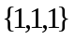 B．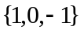 C．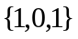 D．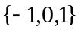
3．幂级数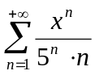的收敛域是（ B ）
A．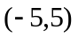 B．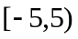 C．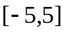 D．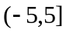
4．函数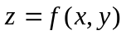在点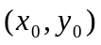的某邻域内连续且具有一阶及二阶连续偏导，又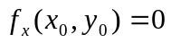，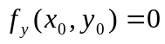，且
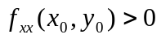，则在点处有（ B ）
A．极大值 B．极小值 C．可能取得极值也可能不取极值 D．必不取得极值

二．填空题（每小题3分，共12分）
1．函数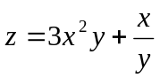，则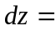 .
答案：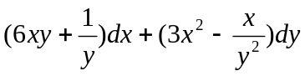
2．已知两直线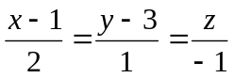与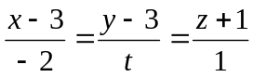垂直，则参数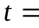 .
答案：
3．平面曲线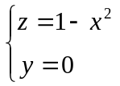绕轴旋转一周所得旋转曲面方程为： .
答案：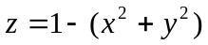
4．已知级数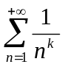发散，则的取值是 . 答案：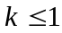
三．计算题（每小题6分，共18分）
1．设直线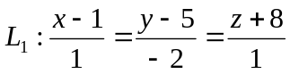，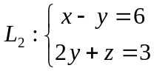，求两直线的夹角.
解：设两直线的夹角为．记的法向量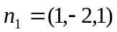，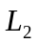的法向量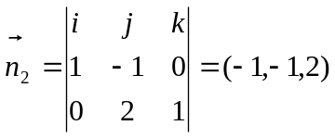，从而得： 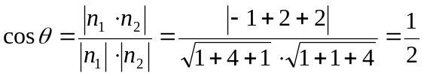，
所以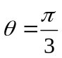. 解毕.
2．函数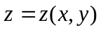由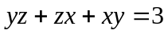所确定，求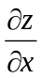，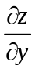（其中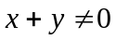）.
解：将方程两边同时对求偏导，得
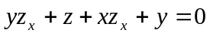，解得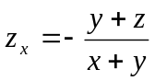，（）；
类似地，将方程两边同时对求偏导，得
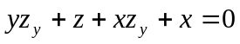，解得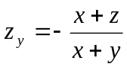，（）. 解毕.
3．求函数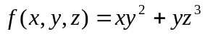在点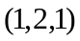处沿着向量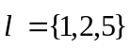的方向导数.
解：由已知得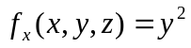，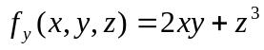，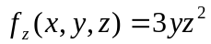，
从而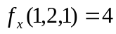，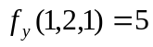，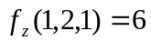.
又方向上的单位向量为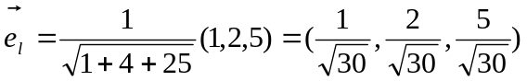,
从而所求方向导数为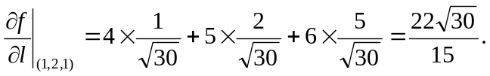 解毕.

四．解答下列各题（每小题7分，共35分）
1．计算二重积分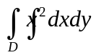，其中是由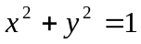围成的闭区域.
解: 用极坐标计算,
原式 解毕.
2．计算曲线积分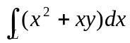，其中为抛物线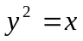从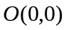到点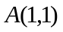的一段弧.
解: 直接计算法,
原式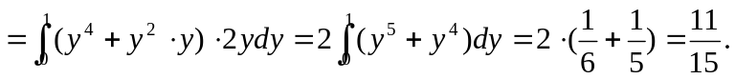 解毕.
3．求抛物面壳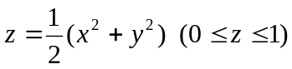的质量，设面密度函数为
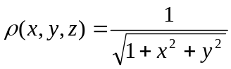
解: 记曲面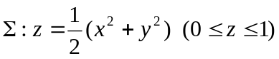, 它在面的投影区域为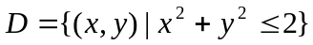（图略）. 根据第一类曲线积分的物理意义, 所求质量
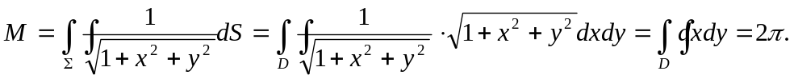 解毕.
4．判定级数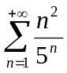的敛散性.
解: 由正项级数的比值判别法, 因为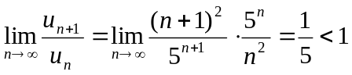,
所以原级数收敛. 解毕.
5．将函数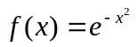展开为的幂级数.
解: 因为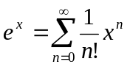, 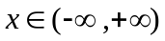,
所以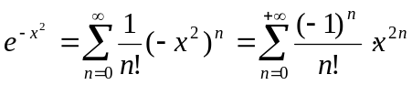, . 解毕.

五．解答题（每小题9分，共18分）
1．验证在整个平面内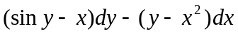是某个二元函数的全微分，并求出这样一个函数.
解: 记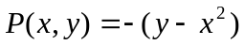, 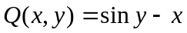, 则在整个面内有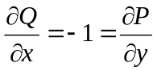,
从而存在面内的二元函数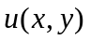, 使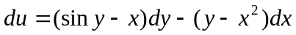.
事实上, 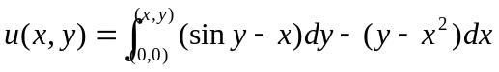
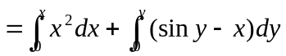
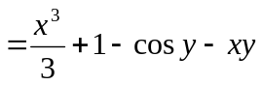, 即为满足条件的一个函数. 解毕.
2．计算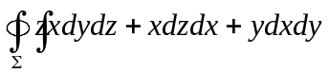，其中为圆柱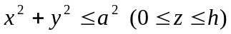的全表面，指向外侧.
解: 利用高斯公式求解本题, 记圆柱为. 则
原式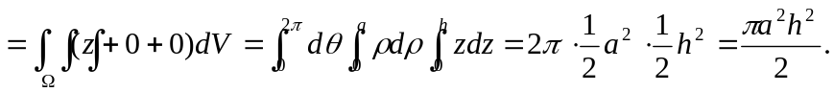 解毕.
六．证明题（本题5分）
设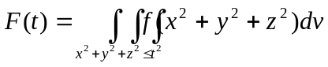，为连续函数，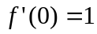，，试证：
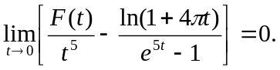
解: 本题采用球面坐标计算三重积分(课本带”*”号内容, 以前大纲要求, 现不作要求),
由已知, 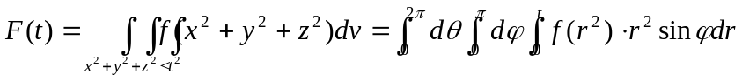
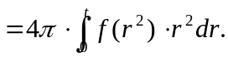
从而, 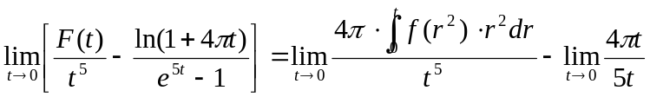
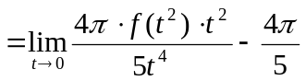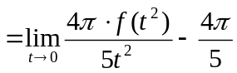
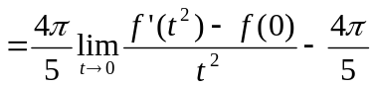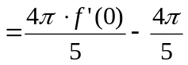
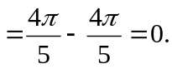 证毕.

